南宁三中2020~2021学年度上学期高二月考（三）
理科物理试题 2020.12
一、选择题（本题共12小题，每小题4分，共48分．其中1~9小题只有一个选项正确.10~12小题有多个选项正确．全部选对的得4分；选对但不全的得2分；有选错或不选的得0分．）
1．如图所示，一带负电的离子束沿图中箭头方向通过两磁极间时，它受的洛伦兹力方向( )
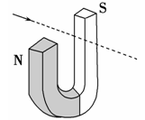
A．向上 B．向下 C．向N极 D．向S极
2．关于感应电流，下列说法中正确的是( )
A．只要闭合电路内有磁通量，闭合电路中就有感应电流产生
B．穿过螺线管的磁通量发生变化时，螺线管内部就一定有感应电流产生
C．线框不闭合时，即使穿过线框的磁通量发生变化，线框中也没有感应电流产生
D．只要闭合电路的部分导体做切割磁感线运动，电路中就一定有感应电流产生
3．如图所示，一条形磁铁放在水平桌面上，在磁铁中线附近左方P点处固定一根与磁铁垂直的长直导线，当导线中通以图示方向的电流时，则（ ）
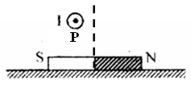
A．磁铁对桌面的压力增大，且受到向右的摩擦力作用
B．磁铁对桌面的压力减小，且受到向右的摩擦力作用
C．磁铁对桌面的压力增大，且受到向左的摩擦力作用
D．磁铁对桌面的压力减小，且受到向左的摩擦力作用
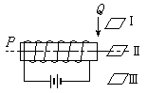
4、如图所示，螺线圈P通入强电流，线圈Q水平放置，从靠近螺线圈P的右侧附近竖直向下落，先后经过位置Ⅰ、Ⅱ、Ⅲ，位置Ⅰ和Ⅲ关于位置Ⅱ对称且相距非常近，则下落过程中感应电流的方向（自上向下看）（ ）
A．始终是逆时针方向
B．始终是顺时针方向
C．先顺时针后逆时针方向
D．先逆时针后顺时针方向
5．一根粗细均匀的导线，两端加上电压U时，通过导线的电流为I，导线中自由电子定向移动的平均速率为v. 若将导线均匀拉长，使它的横截面的半径变为原来的，再给它两端加上电压U，则（ ）
A．通过导线的电流为 B．通过导线的电流为
C．导线中自由电子定向移动的速率为 D．导线中自由电子定向移动的速率为
6．如图所示的实验装置中，极板A接地，平行板电容器的极板B与一个灵敏的静电计相接．将A极板向左移动，增大电容器两极板间的距离时，电容器所带的电量Q、电容C、两极间的电压U，电容器两极板间的场强E的变化情况是（ ）
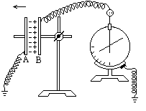
A、Q变小，C不变，U不变，E变小 B、Q变小，C变小，U不变，E不变
C、Q不变，C变小，U变大，E不变 D、Q不变，C变小，U变大，E变小

7．显像管原理的示意图如图所示，当没有磁场时，电子束将打在荧光屏正中的O点，安装在管径上的偏转线圈可以产生磁场，使电子束发生偏转．设垂直纸面向里的磁场方向为正方向，若使电子打在荧光屏上的位置由a点逐渐移动到b点，下列变化的磁场能够使电子发生上述偏转的是 ( )
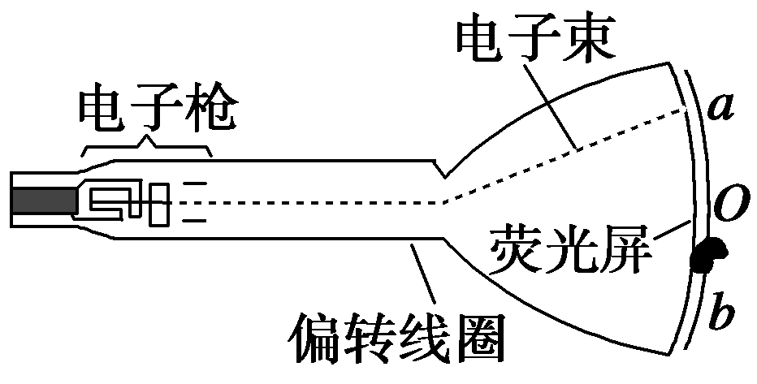
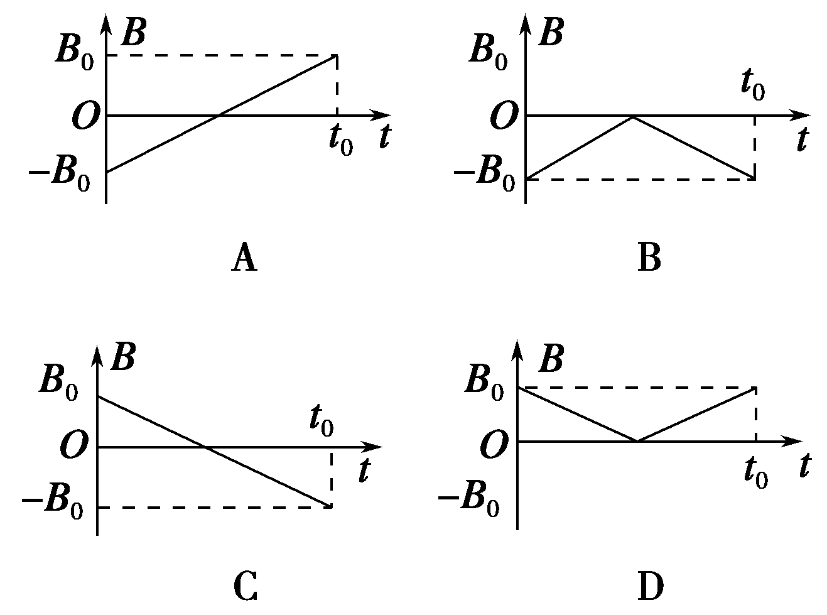
8．如图所示，电源电动势为E，内阻为r，平行板电容器C的两金属板水平放置．G为灵敏电流计．开关S闭合后，两板间恰好有一质量为m、电荷量为q的油滴处于静止状态．则在滑动变阻器R的触头P向上移动的过程中，下列判断正确的是（ ）
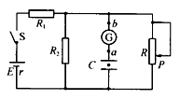
A．灵敏电流计G中有a→b的电流 B．油滴会向上加速运动
C．电容器极板所带电荷量将减小 D．通过电阻R2的电流将减小
9．如图所示，一个有界匀强磁场区域，磁场方向垂直纸面向外．一个矩形闭合导线框abcd，沿纸面由位置1(左)匀速运动到位置2，则( )
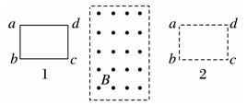
A．导线框进入磁场时，感应电流方向为a→b→c→d→a
B．导线框离开磁场时，感应电流方向为a→d→c→b→a
C．导线框离开磁场时，受到的安培力方向水平向右
D．导线框进入磁场时，受到的安培力方向水平向左
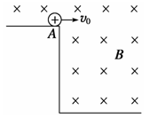
10．如图所示，一个带正电荷的小球沿光滑水平绝缘的桌面向右运动，飞离桌子边缘A，最后落到地板上．设有磁场时飞行时间为t1，水平射程为x1，着地速度
大小为v1；若撤去磁场而其余条件不变时，小球飞行的时间为t2，
水平射程为x2，着地速度大小为v2.则( )
A．x1>x2 B．t1>t2
C．v1>v2 D．v1＝v2
11．如图所示，质量为m、长为L的直导线用两绝缘轻质细线悬挂于O、O′，并处于匀强磁场中．导线中通以沿x轴正方向的电流I，悬线与竖直方向的夹角为θ，且导线保持静止，则磁感应强度的方向和大小可能为( )
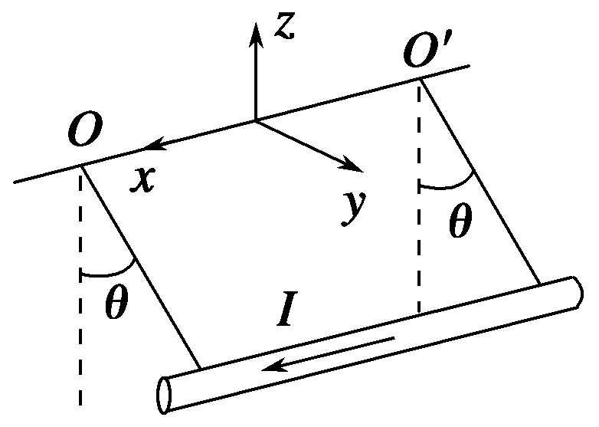
A．y轴正向， B．z轴正向，tan θ
C．沿悬线向上，sin θ D．z轴负向，tan θ
12．如图所示，竖直放置的两块很大的平行金属板a、b，相距为d，a、b间的电场强度为E，今有一带正电的微粒从a板下边缘以初速度v0竖直向上射入电场，当它飞到b板时，速度大小不变，而方向变为水平方向，且刚好从高度也为d的狭缝进入bc区域，bc区域的宽度也为d，所加电场的场强大小也为E，方向竖直向上，磁感应强度方向垂直纸面向里，磁场磁感应强度
大小等于，重力加速度为g，则下列关于微粒运动的说法正确的是（ ）
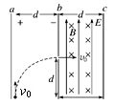
A．微粒在ab区域的运动时间为
B．微粒在bc区域中做匀速圆周运动，圆周半径r＝d
C．微粒在bc区域中做匀速圆周运动，运动时间为
D．微粒在ab、bc区域中运动的总时间为
二、填空题（本题共3小题，每空2分，共16分．把答案填在答卷中横线上．）
13．如图所示是“探究感应电流方向的规律”的实验装置．
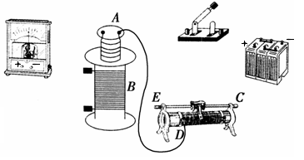
（1）将图中所缺导线补接完整；
（2）闭合开关，电流稳定后，电流计指针将________(填“偏转”或“不偏转”)；合上开关后将线圈A迅速从线圈B中拔出时，电流计指针将________(填“偏转”或“不偏转”)；
（3）闭合开关后，当滑动变阻器的滑片P向右移动时，电流计的指针将________(填“偏转”或“不偏转”)。
14．某探究性学习小组利用如图所示的电路测量电池的电动势和内阻。其中电流表A1的内阻r1=1.0 kΩ，电阻R1=9.0 kΩ，为了方便读数和作图，给电池串联一个R0=3.0 Ω的电阻。
①按图示电路进行连接后，若、和三条导线中，有一条内部断开的导线。为了确定哪一条导线内部是断开的，将电键S闭合，用多用电表的电压挡先测量a、间电压，读数不为零，再测量、间电压，若读数不为零，则一定是______导线断开；若读数为零，则一定是_______导线断开。
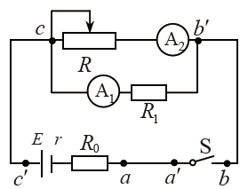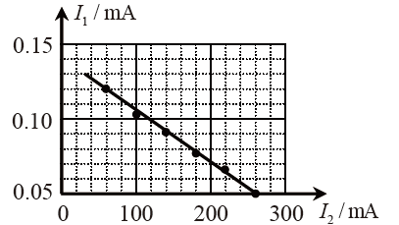
②排除故障后，该小组顺利完成实验。通过多次改变滑动变阻器触头位置，得到电流表A1和A2的多组I1、I2数据，作出图象如右图。由I1–I2图象得到电池的电动势E=_________V，内阻r=__________Ω。（取两位小数）
三、计算题（本题共4小题，共36分．解答应写出必要的文字说明、方程式和重要的演算步骤，只写出最后答案的不能得分．有数值计算的题，答案必须明确写出数值和单位．）
15．（8分）如图所示，长为L、质量为m的导体棒用轻质细线悬挂放入某匀强磁场中，导体棒与磁场方向垂直，当导体棒中通过的电流为I时，细线上的拉力恰好为零，已知重力加速度为g，求磁感应强度B为多大？磁场方向如何？
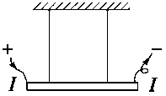

16．（8分）如图所示，在倾角为θ＝30°的斜面上，固定一宽L＝0.25 m的平行金属导轨，在导轨上端接入电源和滑动变阻器R.电源电动势E＝12 V，内阻r＝1 Ω，一质量m＝20 g的金属棒ab与两导轨垂直并接触良好．整个装置处于磁感应强度B＝0.80 T、垂直于斜面向上的匀强磁场中(导轨与金属棒的电阻不计)．金属导轨是光滑的，取g＝10 m/s2，要保持金属棒在导轨上静止，求：
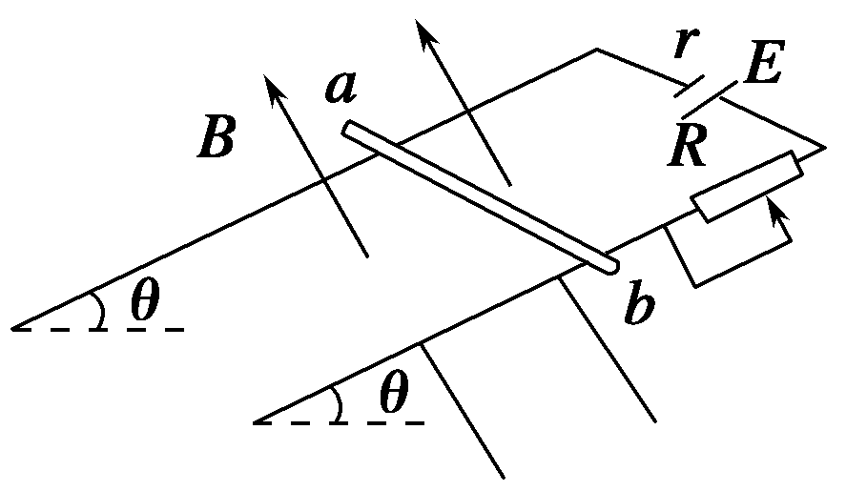
（1）金属棒所受到的安培力的大小．
（2）通过金属棒的电流的大小．
（3）滑动变阻器R接入电路中的阻值．

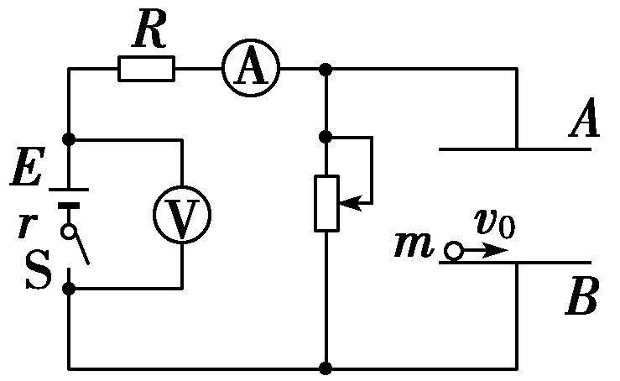
17．（10分）如图所示的电路中，两平行金属板A、B水平放置，极板长l＝80 cm，两板间的距离d＝40 cm.电源电动势E＝40 V，内电阻r＝1 Ω，电阻R＝15 Ω，闭合开关S，待电路稳定后，将一带负电的小球从B板左端且非常靠近B板的位置以初速度v0＝4 m/s水平向右射入两板间，该小球可视为质点．若小球带电量q＝1×10-2 C，质量为m＝2×10-2 kg，不考虑空气阻力，电路中电压表、电流表均是理想电表．若小球恰好从A板右边缘射出(g取10 m/s2)．求：
（1）滑动变阻器接入电路的阻值为多少？
（2）此时电流表、电压表的示数分别为多少？
（3）此时电源的输出功率是多少？

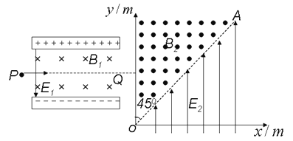
18.（10分）如图所示的平行板器件中，存在相互垂直的匀强磁场和匀强电场，磁场的磁感应强度B1=0.20T,方向垂直纸面向里，电场强度E1=1.0×105V/m,PQ为板间中线。紧靠平行板右侧边缘 xOy坐标系的第一象限内，有一边界AO、与y轴的夹角∠AOy=450，边界线的上方有垂直纸面向外的匀强磁场，磁感应强度B2=0.25T,边界线的下方有竖直向上的匀强电场，电场强度E2=5.0×105V/m。一束带电荷量q=8.0×10-19C、质量m=8.0×10-26Kg的正离子从P点射入平行板间，沿中线PQ做直线运动，穿出平行板后从y轴上坐标为（0, 0.4 m）的Q点垂直轴射入磁场区，多次穿越边界线OA。求：
（1）离子运动的速度；
（2）离子在电场中的加速度
（3）离子从进入磁场到第二次穿越边界线OA所需的时间；
（4）离子第四次穿越边界线的位置坐标。

高二第三次月考理科物理试题参考答案
一、选择题（本题共12小题，每小题4分，共48分．其中1~9小题只有一个选项正确.10~12小题有多个选项正确．全部选对的得4分；选对但不全的得2分；有选错或不选的得0分．）
题号 | 1 | 2 | 3 | 4 | 5 | 6 | 7 | 8 | 9 | 10 | 11 | 12
答案 | B | C | B | B | A | C | A | B | D | ABD | AD | AC
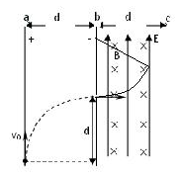
12．AC 将粒子在电场中的运动沿水平和竖直方向正交分解，
水平分运动为初速度为零的匀加速运动，竖直分运动为
末速度为零的匀减速运动，根据运动学公式，有水平方向：
， ，竖直方向： ，解得：，
，故A正确；粒子在复合场中运动时，由于电场力与重力平衡，
故粒子做匀速圆周运动，洛伦兹力提供向心力，有： ，解得： ，联立解得：r=2d，故B错误；由于r=2d，画出轨迹，如图。由几何关系，得到回旋角度为30°，故在复合场中的运动时间为： ，故C正确；粒子在电场中运动时间为： ，故粒子在ab、bc区域中运动的总时间为： 故D错误。
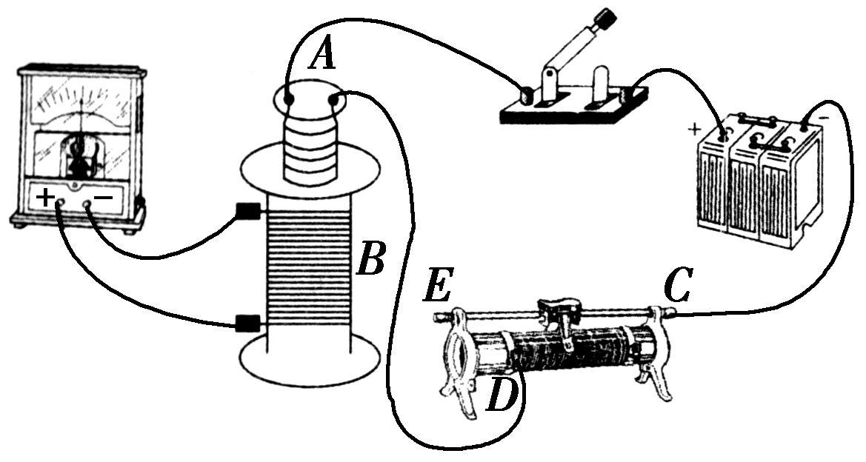
二、填空题（本题共2小题，每空2分，共16分．）
13． (1)见右图（2分） (2)不偏转；偏转 (3) 偏转
14、aa',bb',2、1.40（1.36~1.44均可），0.50（0.40~0.60均可）
15．（8分）由平衡条件有 ① ………2分
因 ② ………2分
由①、②得 ………2分
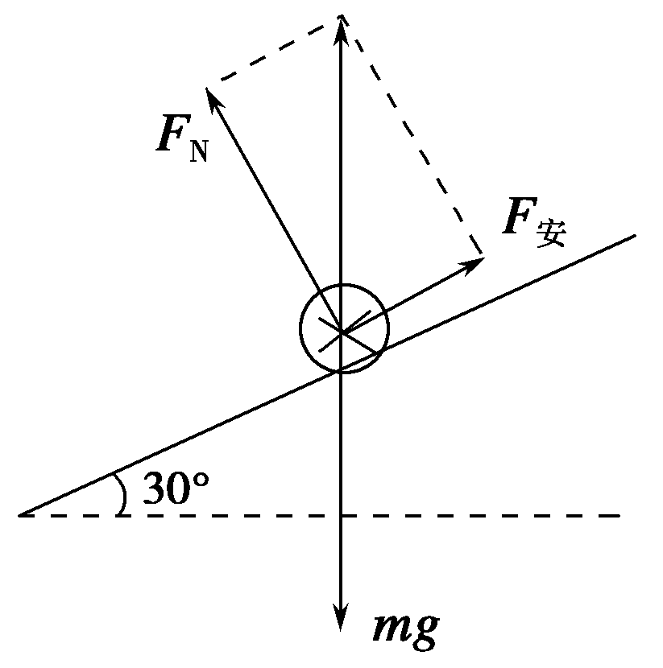
方向：垂直纸面向里 ………2分
16. (1)金属棒静止在金属导轨上受力平衡，如图所示
F安＝mgsin 30°，代入数据得F安＝0.1 N. ………2分
(2)由F安＝BIL得I＝＝0.5 A. ………2分
(3)根据闭合电路欧姆定律得：
E＝I(R＋r) ………2分
解得R＝－r＝23 Ω. ………2分
17．（10分）解：（1）对小球，作类平抛运动，有
x: 1分
y: 1分
得t＝0.2 s，a＝20 m/s2
由牛顿第二定律，有 q－mg＝ma 1分
得UAB＝＝24 V
所以滑动变阻器两端电压U滑＝UAB＝24 V 1分
对R+r，有 1分
得I＝＝1 A
对滑动变阻器接入电阻，有阻值R滑＝＝24 Ω. 1分
（2）此时电流表的示数为1 A 1分
电压表的示数为
U＝E－Ir＝39 V 1分
（3）电源的输出功率P出＝IU＝39 W 2分
18.(1) 正离子做直线运动，则：qE1=qvB1 得：v=5.0×105m/s； 2分
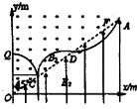
(2) 离子进入磁场，做匀速圆周运动，由牛顿第二定律有：，
得：r=0.2 m作出离子的运动轨迹，交OA边界于N，如图所示：
OQ=2r，若磁场无边界，一定通过O点，则圆弧QN的圆周角为45°，
则轨迹圆弧的圆心角为θ=90°，过N点做圆弧切线，方向竖直向下，
离子垂直电场线进入电场，做匀减速运动，离子在磁场中运动为：
离子在电场中的加速度：
得 2分
（3），又由得 1分
而离子在电场中来回运动的时间为：得 1分
所以离子从进入磁场到第二次穿越边界线OA所需的时间为：t=t1+t2=8.28×10-7s； 1分
（4）离子当再次进入磁场后，做匀速圆周运动，恰好完成周期，
当离子再次进入电场后，做类平抛运动，速度的方向位移与加速度的方向的位移相等
，得：t3=2×10-7s， 1分
离子沿着速度方向的位移为：x3=vt3=0.1m，
第四次穿越边界线的x轴的位移为：x=R+R+x3=0.5m， 1分
第四次穿越边界线的位置的坐标为（0.5m，0.5m）。 1分

